МИНИСТЕРСТВО НАУКИ И ВЫСШЕГО ОБРАЗОВАНИЯ
РОССИЙСКОЙ ФЕДЕРАЦИИ
Федеральное государственное бюджетное образовательное учреждение высшего образования

«Воронежский государственный технический университет»
(ФГБОУ ВО «ВГТУ», ВГТУ)

Факультет информационных технологий и компьютерной безопасности
Кафедра систем управления и информационных технологий в строительстве

Отчет по лабораторной работе № 8
по дисциплине: «Информатика»

Выполнил студент:
Меджидов Роман Гусенович
Группа: бИЦ-241
Руководитель: доцент, к.т.н. Ефимова О.Е.
Работа защищена « » 2025 г.
С оценкой .
(подпись)

Воронеж 2025
Лабораторная работа №8
«Решение системы линейных алгебраических уравнений (СЛАУ)»
Вариант 24
Цель работы: Изучение итеративных (Якоби, Зейделя) и прямых (матричный, Гаусса) методов решения СЛАУ, анализ их сходимости, эффективности и сравнение, а также приобретение навыков программирования реализаций этих алгоритмов.

Постановка задачи:
Найдите решение системы линейных алгебраических уравнений (СЛАУ) Матричным методом и методом Гаусса; методом Якоби и методом Зейделя с заданной точностью вычислений eps = 0.01 и eps = 0.00001
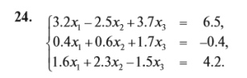
Выполнить проверку полученных результатов для каждого метода
Результаты вычислений для каждого метода оформить в виде таблиц (пример оформления таблицы результатов приведен на рисунке 1)
Сравнить результаты работы всех методов (Матричного, Гаусса, Якоби, Зейделя)
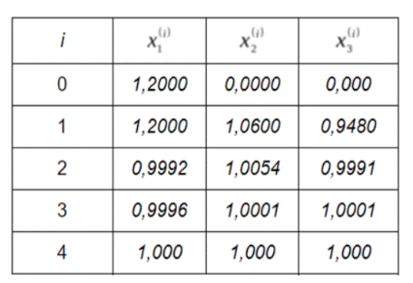
Рисунок 1 – таблица вывода

Листинг лабораторной работы на языке C++:
#include <iostream>
#include <vector>
#include <iomanip>
#include <cmath>
#include <algorithm>
#include <string>

using namespace std;

typedef vector<vector<double>> Matrix;
typedef vector<double> Vector;
const double EPSILON = 1e-9;
const int MAX_ITER = 100;
const int N = 3;

void printVector(const Vector& V) {
for (int i = 0; i < N; i++) {
cout << "x" << i + 1 << " = " << setw(10) << setprecision(6) << fixed << V[i] << endl;
}
cout << endl;
}

void printMatrix(const Matrix& A) {
for (int i = 0; i < N; i++) {
for (int j = 0; j < N; j++) {
cout << setw(10) << setprecision(6) << fixed << A[i][j] << " ";
}
cout << endl;
}
cout << endl;
}

void printTVerh(const string& method, double epsilon) {
cout << "\nМетод " << method << " Eps " << setprecision(5) << epsilon << " Лимит " << MAX_ITER << endl;
cout << setw(3) << "i"
<< setw(13) << "x1"
<< setw(13) << "x2"
<< setw(13) << "x3" << endl;
}

void printT(int i, const Vector& X) {
cout << setw(3) << i;
cout << setprecision(6) << fixed << setw(13) << X[0];
cout << setprecision(6) << fixed << setw(13) << X[1];
cout << setprecision(6) << fixed << setw(13) << X[2] << endl;
}

double findDelta(const Vector& X_new, const Vector& X_old) {
double max_delta = 0.0;
for (int i = 0; i < N; ++i) {
max_delta = max(max_delta, abs(X_new[i] - X_old[i]));
}
return max_delta;
}

void readMatrix(Matrix& A, Vector& B) {
cout << "\nВвод Системы 3x3" << endl;

cout << "Матрица A:" << endl;
for (int i = 0; i < N; i++) {
cout << "Строка " << i + 1 << ":\n";
for (int j = 0; j < N; j++) {
cin >> A[i][j];
}
}

cout << "Вектор B:" << endl;
for (int i = 0; i < N; i++) {
cout << "B[" << i + 1 << "]: ";
cin >> B[i];
}
cout << "\nВвод завершен." << endl;
}

Matrix invMatrix(Matrix A) {
int n = A.size();
Matrix I(n, Vector(n, 0.0));
for (int i = 0; i < n; i++) I[i][i] = 1.0;

for (int i = 0; i < n; i++) {
double p = A[i][i];
int pRow = i;
if (abs(p) < EPSILON) {
for (int k = i + 1; k < n; k++) {
if (abs(A[k][i]) > abs(p)) {
p = A[k][i];
pRow = k;
}
}
if (abs(p) < EPSILON) {
cerr << "Ошибка: Матрица сингулярна. Решения нет." << endl;
return Matrix();
}
swap(A[i], A[pRow]);
swap(I[i], I[pRow]);
p = A[i][i];
}

for (int j = 0; j < n; j++) {
A[i][j] /= p;
I[i][j] /= p;
}

for (int k = 0; k < n; k++) {
if (k != i) {
double factor = A[k][i];
for (int j = 0; j < n; j++) {
A[k][j] -= factor * A[i][j];
I[k][j] -= factor * I[i][j];
}
}
}
}
return I;
}

Vector umnMatrix(const Matrix& A, const Vector& B) {
int n = A.size();
Vector Result(n, 0.0);
for (int i = 0; i < n; i++) {
for (int j = 0; j < n; j++) {
Result[i] += A[i][j] * B[j];
}
}
return Result;
}

void resInv(const Matrix& A, const Vector& B) {
cout << "\nРешение Матричным Методом" << endl;
Matrix A_inv = invMatrix(A);
if (A_inv.empty()) return;

cout << "Обратная Матрица A-1:" << endl;
printMatrix(A_inv);

Vector X = umnMatrix(A_inv, B);
cout << "Вектор решений X:" << endl;
printVector(X);
}

void Gaus(Matrix A, Vector B) {
cout << "\nРешение Методом Гаусса" << endl;

for (int k = 0; k < N; k++) {
int pRow = k;
for (int i = k + 1; i < N; i++) {
if (abs(A[i][k]) > abs(A[pRow][k])) pRow = i;
}
swap(A[k], A[pRow]);
swap(B[k], B[pRow]);

if (abs(A[k][k]) < EPSILON) {
cerr << "Ошибка: Решения нет." << endl;
return;
}

for (int i = k + 1; i < N; i++) {
double factor = A[i][k] / A[k][k];
for (int j = k; j < N; j++) {
A[i][j] -= factor * A[k][j];
}
B[i] -= factor * B[k];
}
}

Vector X(N);
for (int i = N - 1; i >= 0; i--) {
double sum = 0.0;
for (int j = i + 1; j < N; j++) {
sum += A[i][j] * X[j];
}
X[i] = (B[i] - sum) / A[i][i];
}

cout << "Вектор решений X:" << endl;
printVector(X);
}

void resIter(const Matrix& A, const Vector& B, double epsilon, bool isSeidel) {
string method = isSeidel ? "ЗЕЙДЕЛЯ" : "ЯКОБИ";
printTVerh(method, epsilon);

Vector X_old(N, 0.0);
Vector X_new = X_old;
double max_delta = 0.0;
int k = 0;

printT(k, X_old);

for (k = 1; k <= MAX_ITER; ++k) {

for (int i = 0; i < N; ++i) {
double sum = 0.0;
for (int j = 0; j < N; ++j) {
if (i != j) {
if (isSeidel && j < i) {
sum += A[i][j] * X_new[j];
}
else {
sum += A[i][j] * X_old[j];
}
}
}

X_new[i] = (B[i] - sum) / A[i][i];
}

max_delta = findDelta(X_new, X_old);
printT(k, X_new);

if (max_delta < epsilon) {
cout << "Решение найдено на шаге k = " << k << endl;
return;
}

X_old = X_new;
}

cout << "Достигнут лимит " << MAX_ITER << " итераций. Метод расходится." << endl;
}

void printIter(const Matrix& A, const Vector& B, bool isSeidel) {
cout << "\nЗапуск Eps 0.01" << endl;
resIter(A, B, 0.01, isSeidel);

cout << "\nЗапуск Eps 0.00001" << endl;
resIter(A, B, 0.00001, isSeidel);
}

int main() {
setlocale(LC_ALL, "Russian");

Matrix A(N, Vector(N));
Vector B(N);

readMatrix(A, B);

int choice;
do {
cout << "\nТекущая система A:" << endl;
printMatrix(A);
cout << "Вектор B:";
for (double val : B) cout << " " << val;
cout << "\n\nВыбор метода:" << endl;

cout << "1. Матричный метод (A-1 * B)" << endl;
cout << "2. Метод Гаусса" << endl;
cout << "3. Метод Якоби" << endl;
cout << "4. Метод Зейделя" << endl;
cout << "5. Ввести другую систему" << endl;
cout << "0. Выход" << endl;
cout << "Ваш выбор: ";
cin >> choice;

switch (choice) {
case 1:
resInv(A, B);
break;
case 2:
Gaus(A, B);
break;
case 3:
printIter(A, B, false);
break;
case 4:
printIter(A, B, true);
break;
case 5:
readMatrix(A, B);
break;
case 0:
cout << "Программа завершена." << endl;
break;
default:
cout << "Неверный выбор." << endl;
}
} while (choice != 0);

return 0;
}

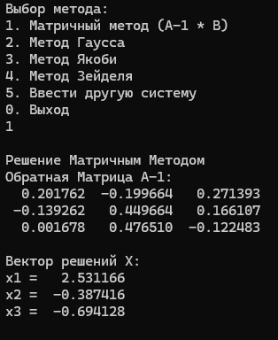
Рисунок 2 – результат выполнения матричного метода

Метод успешно выполняется и прекрасно подходит для данной системы уравнений.

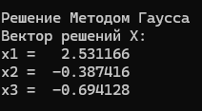
Рисунок 3 – результат выполнения метода Гаусса

Метод успешно выполняется и прекрасно подходит для данной системы уравнений.

Рисунок 4 – результат выполнения метода Якоби

Данный метод не подходит для данной системы уравнений, проверим на примере из лекций (Рисунок 5), результат показан на Рисунке 6.

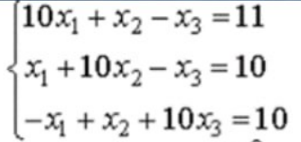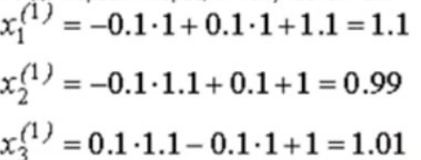
Рисунок 5 – пример из лекций

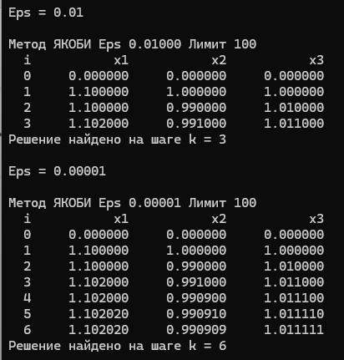
Рисунок 6 – результат выполнения метода Якоби на примере из лекций

Значит, метод работает правильно, но не работает на конкретном примере из моего варианта.

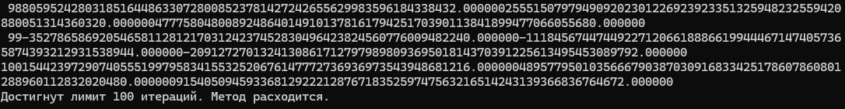
Рисунок 7 – результат выполнения метода Зейделя

Данный метод не подходит для данной системы уравнений, проверим на примере из лекций. Результат показан на Рисунке 8.

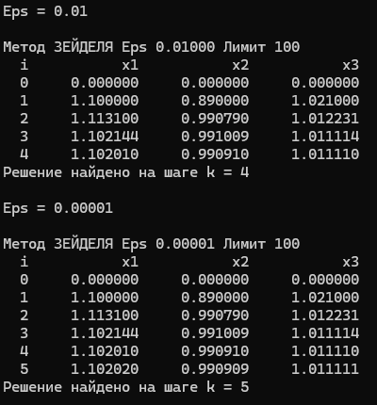
Рисунок 8 – результат выполнения метода Зейделя на примере из лекций

Значит, метод работает правильно, но не работает на конкретном примере из моего варианта.

Вывод: в процессе работы я освоил итеративные методы решения систем линейных алгебраических уравнений — методы Якоби и Зейделя, а также прямые методы, включая матричный и метод Гаусса. Провёл их анализ с точки зрения сходимости и эффективности, сравнил эти подходы и приобрёл навыки программной реализации данных алгоритмов.

